Zakázka „Dendrometrické měření na plochách ICP Forests“
Lokalizace zakázky
Měření se přepokládá na 259 plochách systematického monitoringu ICP Forests, kde se podle aktuálních informací nachází porosty ve stádiu od zajištěné kultury až po dospělý porost (obr. 1). Seznam ploch včetně jejich zeměpisných souřadnic je uveden v tabulce 1.
Rámcový harmonogram zakázky
Změření dendrometrických charakteristik stromů na plochách systematického monitoringu ICP Forests proběhne ve dvou fázích. První fáze se uskuteční od 1. 9. 2024 do 30. 11. 2024, kdy se očekává změření poloviny z celkového počtu ploch. Druhá fáze se uskuteční od 1. 1. 2025 do 31. 3. 2025, kdy se očekává změření druhé poloviny z celkového počtu ploch.
Měřené parametry
U každého měřeného stromu budou zjišťovány tyto parametry: druh dřeviny, sociální postavení stromu, příslušnost k etáži, výčetní tloušťka kmene (d_{1,3}; mm) a poškození kmene. U podsouboru stromů (specifikováno dále v metodice měření) bude zjišťována výška stromu (H; m), výška nasazení koruny (Hk; m) a poškození koruny (vrcholové a korunové zlomy, uschlý vrchol apod.). Požadovaná přesnost měření je specifikována dále v části „Požadované přístrojové vybavení“.
Na každé ploše bude proveden odhad zápoje ve stupnici po 10%, bude změřen sklon plochy (°) a její orientace ke světovým stranám (°). Sklon plochy bude měřen na linii o délce 36 m, což odpovídá průměru stabilizované plochy, vedené středem plochy po spádnici. Orientace svahu ke světovým stranám bude vyjádřena hodnotou horizontálního úhlu (°) měřeného ve směru linie vytýčené pro určení sklonu svahu.
Na každé ploše bude proveden popis zmlazení, pokud se bude na ploše vyskytovat: vyspělost zmlazení (nálet, nárost), druhová skladba zmlazujících dřevin včetně odhadu jejich procentního zastoupení s 5% přesností, plošný rozsah zmlazení (%) na ploše vymezené buď vyznačenou hranicí plochy nebo v rámci vytýčeného kruhu o r=18,00 m.
Měřené veličiny budou zaznamenávány do tabulky v předepsaném formátu. Tabulka bude poskytnuta objednatelem před začátkem plnění zakázky.
Metodika měření
Metodika měření se bude lišit pro plochy v mladých porostech, které zatím nejsou v terénu stabilizovány, tj. není vyznačena hranice plochy, ale pouze její střed (vyznačení geodetickým mezníkem) a stromy nejsou číslovány, a pro stabilizované plochy ve starších porostech s vyznačenou hranicí plochy a očíslovanými stromy v horní etáži.
1. Nestabilizované plochy
- Bude proveden odhad tloušťky středního kmene (d_{Ø}): na transektu bude změřena výčetní tloušťka 20 stromů, hodnota 60% kvantilu tlouštěk pak přibližně odpovídá d_{Ø}.
- Pokud $d_{Ø}<5cm$, pak plocha nebude měřena.
- Pokud $d_{Ø}≥5$cm, pak bude vytýčena plocha pro měření následujícím postupem: od středu plochy (v terénu stabilizováno geodetickým mezníkem) budou vytýčeny tři soustředné kruhy o poloměru (1) 3,09 m (tj. 30 m²), (2) 11,28 m (tj. 400 m²), (3) 18 m (tj. 1017,9m²).
- Výčetní tloušťka kmene d_{1,3} bude v kruhu 1 měřena u všech stromů (živých i mrtvých) s měřitelným kmínkem ve výčetní výšce s $d_{1,3}≥5$cm, v kruhu 2 budou měřeny všechny živé stromy s $d_{1,3}≥10$cm, v kruhu 3 budou měřeny všechny živé stromy s $d_{1,3}≥50cm.$ O zařazení kmene do kruhu rozhoduje poloha svislé osy kmene.
- Výčetní tloušťka bude standardně měřena ve výšce 1,3 m nad zemí měřeno na kmeni proti sklonu svahu (obr. 2). Při výskytu nepravidelností na kmeni nebo poškození kmene ve výčetní výšce bude měřena tloušťka pod a nad tímto místem a výčetní tloušťka bude vyjádřena jako průměr z těchto dvou měření. (obr. 3)
- Výška stromu a výška nasazení koruny (obr. 4) bude měřena pro každou dřevinu na ploše u podsouboru stromů. Stromy budou vybrány tak, aby pro každý tloušťkový stupeň byly změřeny minimálně 3 stromy daného druhu (pokud se na ploše vyskytují). Celkem budou výška a nasazení koruny změřeny minimálně u 15 stromů dané dřeviny na ploše. Tloušťkové stupně budou vytvořeny v intervalu 2 cm u stromů s d_{1,3} < 10 cm a v intervalu 4 cm u stromů s $d_{1,3}≥10cm.$
2. Stabilizované plochy
- Výčetní tloušťka bude změřena u všech očíslovaných stromů (živých i mrtvých) na ploše (kruhová plocha o r=18,00 m). Budou-li se na ploše vyskytovat neočíslované stromy patřící do horní etáže, budou též zahrnuty do měření a bude jim přiřazeno číslo 1001, 1002, atd. Stromy očíslované se znaménkem „+“ se nachází mimo hranici plochy a nebudou předmětem měření.
- Výčetní tloušťka bude u číslovaných stromů měřena v místě vyznačeného měřiště (na kmeni označeno bílou vodorovnou čárkou), u neočíslovaných stromů ve výšce 1,3 m nad zemí (viz výše).
- Výška stromu a výška nasazení koruny (obr. 4) bude měřena pro každou dřevinu na ploše u podsouboru stromů. Stromy budou vybrány tak, aby pro každý tloušťkový stupeň byly změřeny minimálně 3 stromy daného druhu (pokud se na ploše vyskytují). Celkem budou výška a nasazení koruny změřeny minimálně u 15 stromů dané dřeviny na ploše. Tloušťkové stupně budou vytvořeny v intervalu 2 cm u stromů s d_{1,3} < 10 cm a v intervalu 4 cm u stromů s $d_{1,3}≥10cm.$
- Pokud se na ploše vyskytují nečíslované stromy v dalších etážích a jejich $d_{Ø}≥5cm,$pak při jejich měření bude uplatněna navíc metodika tří soustředných kruhů jako u nestabilizovaných ploch a stromům budou přiřazena čísla 2001, 2002 atd.

Požadované přístrojové vybavení a přesnost měření
- Zaměřování ploch: ultrazvukový nebo laserový dálkoměr s možností měření horizontálních vzdáleností, přesnost měření 0,01 m
- Výčetní tloušťka: měřeno na dvou kolmých průměrech elektronickou průměrkou, přesnost měření 0,1 cm
- Výška stromu a výška nasazení koruny: ultrazvukový nebo laserový výškoměr, přesnost měření min. 0,1 m.
- Sklon svahu: sklonoměr
- Orientace ke světovým stranám: buzola, elektronický kompas

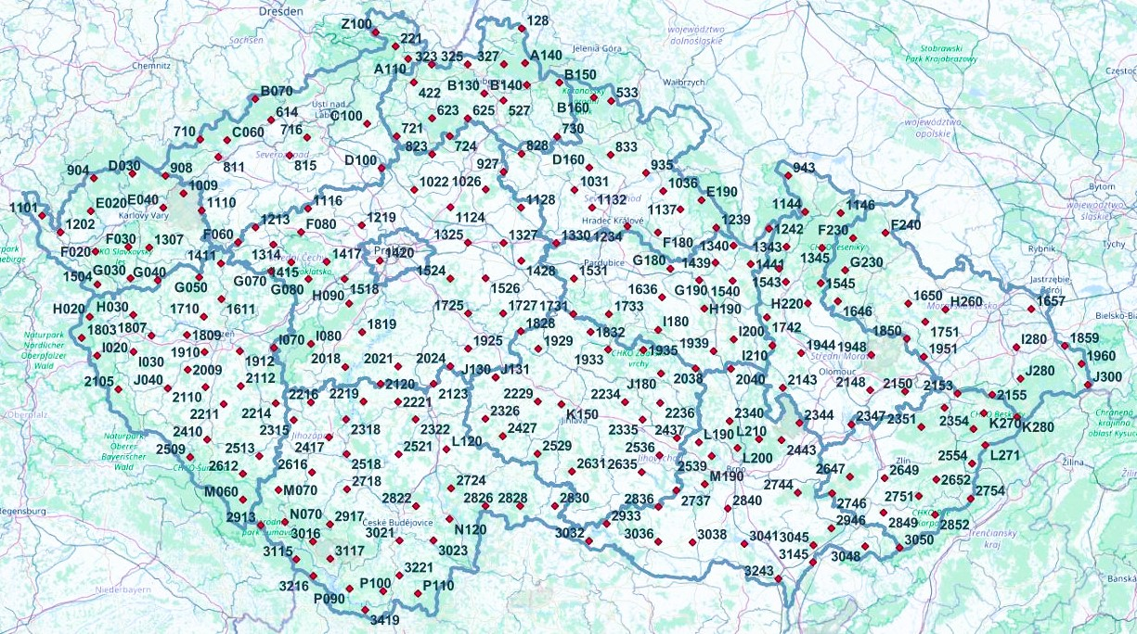

Obr. 1: Lokalizace ploch systematického monitoringu ICP Forests na mapě ČR
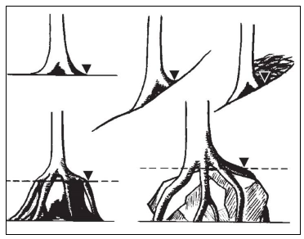
Obr. 2: Definice úrovně terénu za různých podmínek
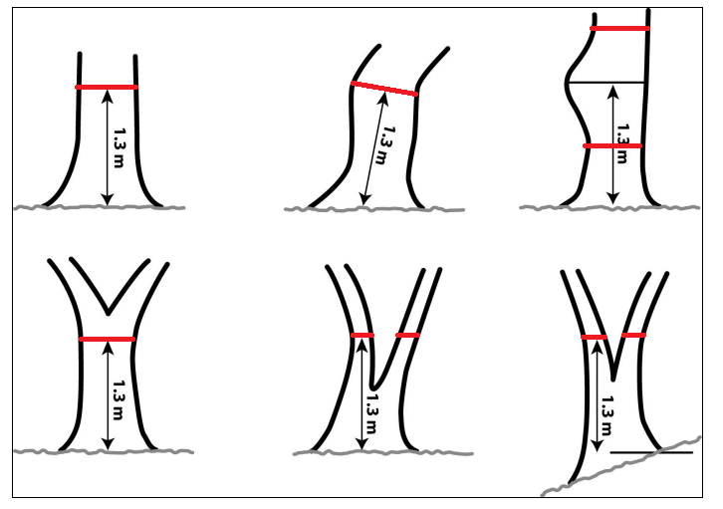
Obr. 3: Definice místa měření d_{1,3} na kmeni (červené linie)
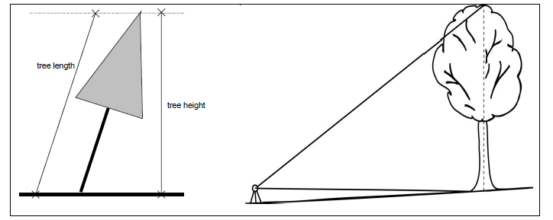
Obr. 4: Měření výšky u nakloněných a listnatých stromů
Tabulka 1: Souřadnice ploch systematického monitoringu ICP Forests. Počet hodnocených stromů udává počet očíslovaných stromů horní etáže na stabilizovaných plochách.
Plocha | N ° ʹ ʺ |  |  | E ° ʹ ʺ |  |  | počet hodnocených stromů
0128 | 50 | 58 | 43,8 | 15 | 15 | 18,2 | 42,0
0221 | 50 | 54 | 28,1 | 14 | 27 | 27,9 | 23,0
0323 | 50 | 50 | 7,5 | 14 | 41 | 8,6 | 25,0
0325 | 50 | 50 | 9,6 | 14 | 54 | 47,0 | 51,0
0327 | 50 | 50 | 10,4 | 15 | 8 | 30,7 | 25,0
0422 | 50 | 45 | 48,9 | 14 | 34 | 21,4 | 52,0
0527 | 50 | 41 | 29,0 | 15 | 8 | 20,7 | 43,0
0533 | 50 | 41 | 20,9 | 15 | 49 | 11,4 | 25,0
0614 | 50 | 36 | 47,7 | 13 | 40 | 14,1 | 28,0
0623 | 50 | 37 | 12,4 | 14 | 41 | 16,3 | 25,0
0625 | 50 | 37 | 10,9 | 14 | 54 | 47,6 | 50,0
0710 | 50 | 32 | 5,2 | 13 | 13 | 23,1 | 60,0
0716 | 50 | 32 | 33,7 | 13 | 53 | 52,6 | 25,0
0721 | 50 | 32 | 51,6 | 14 | 27 | 52,0 | 25,0
0724 | 50 | 32 | 53,3 | 14 | 47 | 59,2 | 30,0
0730 | 50 | 32 | 46,3 | 15 | 28 | 40,4 | 67,0
0811 | 50 | 27 | 50,7 | 13 | 20 | 14,5 | 25,0
0815 | 50 | 28 | 14,3 | 13 | 47 | 13,3 | 52,0
0823 | 50 | 28 | 30,1 | 14 | 41 | 18,3 | 25,0
0828 | 50 | 28 | 36,6 | 15 | 15 | 10,3 | 30,0
0833 | 50 | 28 | 22,6 | 15 | 48 | 56,3 | 42,0
0904 | 50 | 22 | 43,8 | 12 | 33 | 3,1 | 27,0
0908 | 50 | 23 | 18,2 | 13 | 0 | 13,2 | 85,0
0927 | 50 | 24 | 15,5 | 15 | 8 | 23,9 | 66,0
0935 | 50 | 24 | 0,8 | 16 | 2 | 24,1 | 25,0
0943 | 50 | 23 | 21,1 | 16 | 56 | 20,4 | 25,0
1009 | 50 | 19 | 2,2 | 13 | 7 | 1,7 | 25,0
1022 | 50 | 19 | 55,2 | 14 | 34 | 32,9 | 25,0
1026 | 50 | 20 | 0,8 | 15 | 1 | 37,2 | 25,0
1031 | 50 | 19 | 52,6 | 15 | 35 | 16,6 | 39,0
1036 | 50 | 19 | 36,1 | 16 | 8 | 54,8 | 55,0
1101 | 50 | 13 | 39,2 | 12 | 13 | 25,3 | 42,0
1110 | 50 | 14 | 53,7 | 13 | 13 | 56,5 | 25,0
1116 | 50 | 15 | 20,6 | 13 | 54 | 14,1 | 47,0
1124 | 50 | 15 | 41,3 | 14 | 48 | 14,6 | 31,0
1128 | 50 | 15 | 35,4 | 15 | 14 | 59,4 | 29,0
1132 | 50 | 15 | 34,8 | 15 | 41 | 56,2 | 27,0
Plocha | N ° ʹ ʺ |  |  | E ° ʹ ʺ |  |  | počet hodnocených stromů
1137 | 50 | 15 | 10,5 | 16 | 15 | 25,4 | 42,0
1144 | 50 | 14 | 33,9 | 17 | 2 | 44,0 | 26,0
1146 | 50 | 14 | 17,2 | 17 | 16 | 10,7 | 30,0
1202 | 50 | 9 | 36,7 | 12 | 20 | 24,1 | 26,0
1213 | 50 | 10 | 46,9 | 13 | 34 | 20,1 | 51,0
1219 | 50 | 11 | 17,9 | 14 | 14 | 35,8 | 27,0
1234 | 50 | 11 | 5,4 | 15 | 55 | 20,4 | 34,0
1239 | 50 | 10 | 44,1 | 16 | 29 | 1,0 | 50,0
1242 | 50 | 10 | 27,8 | 16 | 49 | 3,5 | 60,0
1307 | 50 | 5 | 52,0 | 12 | 54 | 2,9 | 25,0
1314 | 50 | 6 | 36,5 | 13 | 41 | 6,0 | 47,0
1325 | 50 | 7 | 4,8 | 14 | 54 | 49,7 | 31,0
1327 | 50 | 6 | 60,0 | 15 | 8 | 22,6 | 25,0
1330 | 50 | 6 | 57,0 | 15 | 28 | 21,5 | 46,0
1340 | 50 | 6 | 22,1 | 16 | 35 | 33,3 | 59,0
1343 | 50 | 6 | 4,9 | 16 | 55 | 39,1 | 33,0
1345 | 50 | 5 | 47,3 | 17 | 9 | 8,3 | 41,0
1411 | 50 | 2 | 0,0 | 13 | 21 | 11,6 | 29,0
1415 | 50 | 2 | 18,9 | 13 | 47 | 52,9 | 25,0
1417 | 50 | 2 | 24,9 | 14 | 1 | 18,8 | 25,0
1420 | 50 | 2 | 40,1 | 14 | 21 | 28,2 | 28,0
1428 | 50 | 2 | 39,5 | 15 | 15 | 4,5 | 23,0
1439 | 50 | 2 | 12,0 | 16 | 28 | 41,4 | 30,0
1441 | 50 | 1 | 52,6 | 16 | 42 | 3,5 | 43,0
1504 | 49 | 56 | 53,1 | 12 | 34 | 23,7 | 68,0
1518 | 49 | 58 | 12,4 | 14 | 8 | 8,0 | 40,0
1524 | 49 | 58 | 18,8 | 14 | 48 | 11,2 | 52,0
1526 | 49 | 58 | 24,9 | 15 | 1 | 34,9 | 38,0
1531 | 49 | 58 | 19,2 | 15 | 35 | 4,3 | 25,0
1540 | 49 | 57 | 45,9 | 16 | 35 | 14,0 | 68,0
1543 | 49 | 57 | 30,1 | 16 | 55 | 24,1 | 39,0
1545 | 49 | 57 | 12,6 | 17 | 8 | 38,3 | 25,0
1611 | 49 | 53 | 19,0 | 13 | 21 | 23,5 | 25,0
1636 | 49 | 53 | 45,8 | 16 | 8 | 27,3 | 68,0
1646 | 49 | 52 | 46,4 | 17 | 15 | 6,4 | 27,0
1650 | 49 | 52 | 13,1 | 17 | 41 | 49,8 | 25,0
1657 | 49 | 50 | 52,3 | 18 | 28 | 27,3 | 25,0

Plocha | N ° ʹ ʺ |  |  | E ° ʹ ʺ |  |  | počet hodnocených stromů
1710 | 49 | 48 | 59,5 | 13 | 14 | 45,2 | 60,0
1725 | 49 | 49 | 47,8 | 14 | 54 | 57,0 | 25,0
1727 | 49 | 49 | 47,5 | 15 | 8 | 14,8 | 29,0
1731 | 49 | 49 | 39,8 | 15 | 34 | 48,1 | 23,0
1733 | 49 | 49 | 37,6 | 15 | 48 | 17,6 | 27,0
1742 | 49 | 48 | 50,8 | 16 | 48 | 13,8 | 27,0
1751 | 49 | 47 | 43,5 | 17 | 48 | 16,3 | 25,0
1803 | 49 | 43 | 48,4 | 12 | 28 | 25,5 | 87,0
1807 | 49 | 44 | 20,0 | 12 | 54 | 53,6 | 52,0
1809 | 49 | 44 | 31,0 | 13 | 8 | 20,9 | 54,0
1819 | 49 | 45 | 12,4 | 14 | 14 | 45,0 | 66,0
1828 | 49 | 45 | 25,6 | 15 | 14 | 55,6 | 25,0
1832 | 49 | 45 | 15,4 | 15 | 41 | 23,9 | 32,0
1850 | 49 | 43 | 34,9 | 17 | 41 | 15,0 | 25,0
1859 | 49 | 41 | 49,5 | 18 | 41 | 10,6 | 34,0
1910 | 49 | 40 | 19,7 | 13 | 15 | 1,7 | 25,0
1912 | 49 | 40 | 32,2 | 13 | 28 | 24,7 | 42,0
1925 | 49 | 41 | 9,4 | 14 | 54 | 58,2 | 34,0
1929 | 49 | 41 | 6,8 | 15 | 21 | 32,8 | 48,0
1933 | 49 | 40 | 55,8 | 15 | 48 | 3,2 | 28,0
1935 | 49 | 40 | 49,6 | 16 | 1 | 23,3 | 27,0
1939 | 49 | 40 | 32,3 | 16 | 27 | 59,4 | 25,0
1944 | 49 | 40 | 5,0 | 17 | 1 | 13,6 | 27,0
1948 | 49 | 39 | 36,9 | 17 | 27 | 44,9 | 26,0
1951 | 49 | 39 | 9,8 | 17 | 47 | 43,5 | 25,0
1960 | 49 | 37 | 25,6 | 18 | 47 | 30,4 | 25,0
2009 | 49 | 35 | 59,1 | 13 | 8 | 39,9 | 47,0
2018 | 49 | 36 | 38,9 | 14 | 8 | 22,4 | 89,0
2021 | 49 | 36 | 46,8 | 14 | 28 | 23,8 | 61,0
2024 | 49 | 36 | 50,3 | 14 | 48 | 11,9 | 25,0
2038 | 49 | 36 | 16,3 | 16 | 21 | 11,7 | 25,0
2040 | 49 | 36 | 10,7 | 16 | 34 | 35,3 | 13,0
2105 | 49 | 31 | 8,2 | 12 | 42 | 20,0 | 26,0
2110 | 49 | 31 | 42,3 | 13 | 15 | 22,6 | 26,0
2112 | 49 | 31 | 57,2 | 13 | 28 | 45,3 | 25,0
2120 | 49 | 32 | 30,3 | 14 | 21 | 45,6 | 25,0
2123 | 49 | 32 | 30,6 | 14 | 41 | 52,8 | 25,0

Plocha | N ° ʹ ʺ |  |  | E ° ʹ ʺ |  |  | počet hodnocených stromů
2143 | 49 | 31 | 31,9 | 16 | 54 | 15,2 | 25,0
2148 | 49 | 30 | 57,7 | 17 | 27 | 22,7 | 57,0
2150 | 49 | 30 | 37,7 | 17 | 40 | 37,0 | 25,0
2153 | 49 | 30 | 7,2 | 18 | 0 | 30,7 | 37,0
2155 | 49 | 29 | 49,7 | 18 | 13 | 39,2 | 48,0
2211 | 49 | 27 | 30,9 | 13 | 22 | 15,6 | 25,0
2214 | 49 | 27 | 41,9 | 13 | 42 | 0,5 | 25,0
2216 | 49 | 27 | 56,1 | 13 | 55 | 19,6 | 39,0
2219 | 49 | 28 | 7,4 | 14 | 15 | 16,3 | 25,0
2221 | 49 | 28 | 4,4 | 14 | 28 | 21,6 | 60,0
2229 | 49 | 28 | 8,0 | 15 | 21 | 22,0 | 39,0
2234 | 49 | 27 | 59,5 | 15 | 54 | 26,3 | 26,0
2236 | 49 | 27 | 47,5 | 16 | 7 | 45,4 | 41,0
2315 | 49 | 23 | 33,8 | 13 | 48 | 49,3 | 25,0
2318 | 49 | 23 | 43,9 | 14 | 8 | 41,5 | 29,0
2322 | 49 | 23 | 44,4 | 14 | 35 | 2,0 | 25,0
2326 | 49 | 23 | 51,9 | 15 | 1 | 28,9 | 61,0
2335 | 49 | 23 | 40,6 | 16 | 1 | 5,8 | 28,0
2340 | 49 | 23 | 17,8 | 16 | 34 | 5,5 | 26,0
2344 | 49 | 22 | 50,5 | 17 | 0 | 34,7 | 25,0
2347 | 49 | 22 | 28,2 | 17 | 20 | 16,5 | 25,0
2351 | 49 | 21 | 51,9 | 17 | 46 | 45,3 | 26,0
2354 | 49 | 21 | 22,5 | 18 | 6 | 33,0 | 50,0
2410 | 49 | 18 | 44,1 | 13 | 15 | 59,9 | 57,0
2417 | 49 | 19 | 19,2 | 14 | 2 | 11,0 | 25,0
2427 | 49 | 19 | 35,1 | 15 | 8 | 4,5 | 23,0
2437 | 49 | 19 | 8,1 | 16 | 14 | 7,9 | 27,0
2443 | 49 | 18 | 37,2 | 16 | 53 | 44,7 | 26,0
2509 | 49 | 14 | 22,3 | 13 | 9 | 32,3 | 66,0
2513 | 49 | 14 | 38,8 | 13 | 35 | 46,9 | 58,0
2518 | 49 | 15 | 8,9 | 14 | 8 | 52,9 | 25,0
2521 | 49 | 15 | 5,2 | 14 | 28 | 35,3 | 25,0
2529 | 49 | 15 | 13,7 | 15 | 21 | 16,4 | 71,0
2536 | 49 | 14 | 50,5 | 16 | 7 | 29,8 | 26,0
2539 | 49 | 14 | 39,5 | 16 | 27 | 16,2 | 25,0
2554 | 49 | 12 | 48,4 | 18 | 6 | 1,5 | 36,0
2612 | 49 | 10 | 15,6 | 13 | 29 | 31,5 | 25,0

Plocha | N ° ʹ ʺ |  |  | E ° ʹ ʺ |  |  | počet hodnocených stromů
2616 | 49 | 10 | 36,9 | 13 | 55 | 45,3 | 43,0
2631 | 49 | 10 | 49,7 | 15 | 34 | 18,3 | 47,0
2635 | 49 | 10 | 39,5 | 16 | 0 | 46,0 | 39,0
2647 | 49 | 9 | 30,4 | 17 | 19 | 41,7 | 92,0
2649 | 49 | 9 | 11,3 | 17 | 32 | 52,2 | 36,0
2652 | 49 | 8 | 49,9 | 17 | 52 | 27,0 | 43,0
2718 | 49 | 6 | 25,4 | 14 | 9 | 2,0 | 25,0
2724 | 49 | 6 | 38,8 | 14 | 48 | 27,8 | 52,0
2737 | 49 | 6 | 9,1 | 16 | 13 | 52,5 | 67,0
2744 | 49 | 5 | 33,5 | 16 | 59 | 56,2 | 25,0
2746 | 49 | 5 | 23,7 | 17 | 12 | 55,8 | 36,0
2751 | 49 | 4 | 43,3 | 17 | 45 | 46,8 | 34,0
2754 | 49 | 4 | 3,7 | 18 | 5 | 28,7 | 30,0
2822 | 49 | 2 | 13,0 | 14 | 35 | 12,1 | 31,0
2826 | 49 | 2 | 16,5 | 15 | 1 | 33,8 | 35,0
2828 | 49 | 2 | 15,9 | 15 | 14 | 40,0 | 31,0
2830 | 49 | 2 | 15,9 | 15 | 27 | 51,5 | 30,0
2836 | 49 | 2 | 1,7 | 16 | 7 | 6,8 | 67,0
2840 | 49 | 1 | 38,1 | 16 | 33 | 23,9 | 26,0
2849 | 49 | 0 | 35,1 | 17 | 32 | 26,4 | 42,0
2852 | 49 | 0 | 5,7 | 17 | 51 | 59,7 | 44,0
2913 | 48 | 57 | 28,1 | 13 | 36 | 19,6 | 57,0
2917 | 48 | 57 | 41,5 | 14 | 2 | 34,1 | 25,0
2933 | 48 | 57 | 49,0 | 15 | 47 | 26,9 | 25,0
2946 | 48 | 56 | 42,2 | 17 | 12 | 38,4 | 6,0
3016 | 48 | 53 | 23,8 | 13 | 56 | 5,3 | 44,0
3021 | 48 | 53 | 37,8 | 14 | 28 | 55,5 | 35,0
3023 | 48 | 53 | 40,5 | 14 | 41 | 49,1 | 25,0
3032 | 48 | 53 | 33,1 | 15 | 40 | 47,9 | 29,0
3036 | 48 | 53 | 20,8 | 16 | 7 | 2,3 | 25,0
3038 | 48 | 53 | 10,9 | 16 | 20 | 2,8 | 40,0
3041 | 48 | 52 | 49,5 | 16 | 39 | 41,9 | 32,0
3045 | 48 | 52 | 28,9 | 17 | 5 | 52,3 | 56,0
3048 | 48 | 52 | 11,7 | 17 | 25 | 29,7 | 46,0
3050 | 48 | 51 | 51,0 | 17 | 38 | 32,2 | 31,0
3115 | 48 | 48 | 56,9 | 13 | 49 | 47,1 | 36,0
3117 | 48 | 49 | 5,2 | 14 | 2 | 40,8 | 46,0

Plocha | N ° ʹ ʺ |  |  | E ° ʹ ʺ |  |  | počet hodnocených stromů
3145 | 48 | 48 | 13,1 | 17 | 5 | 41,1 | 50
3216 | 48 | 44 | 47,3 | 13 | 56 | 15,9 | 35,0
3221 | 48 | 44 | 54,7 | 14 | 28 | 55,3 | 26,0
3243 | 48 | 44 | 4,6 | 16 | 52 | 35,1 | 59,0
3419 | 48 | 36 | 15,2 | 14 | 15 | 55,8 | 25,0
A110 | 50 | 51 | 28,9 | 14 | 32 | 12,4 | 36,0
A140 | 50 | 50 | 27,5 | 15 | 16 | 33,1 | 35,0
B070 | 50 | 41 | 50,9 | 13 | 34 | 14,0 | 29,0
B130 | 50 | 43 | 10,0 | 15 | 1 | 2,9 | 26,0
B140 | 50 | 45 | 13,8 | 15 | 17 | 12,2 | 24,0
B150 | 50 | 45 | 46,9 | 15 | 29 | 32,1 | 48,0
B160 | 50 | 42 | 11,0 | 15 | 42 | 36,2 | 56,0
C060 | 50 | 31 | 55,1 | 13 | 23 | 35,1 | 70,0
C100 | 50 | 35 | 52,7 | 14 | 16 | 39,5 | 30,0
D030 | 50 | 23 | 49,3 | 12 | 47 | 40,3 | 25,0
D100 | 50 | 25 | 8,8 | 14 | 22 | 6,2 | 68,0
D160 | 50 | 25 | 17,6 | 15 | 40 | 52,1 | 25,0
E020 | 50 | 14 | 44,9 | 12 | 31 | 52,0 | 25,0
E040 | 50 | 15 | 35,4 | 12 | 59 | 21,7 | 32,0
E190 | 50 | 17 | 23,7 | 16 | 23 | 24,8 | 26,0
F020 | 50 | 4 | 54,8 | 12 | 33 | 40,4 | 30,0
F030 | 50 | 6 | 2,2 | 12 | 46 | 8,6 | 34,0
F060 | 50 | 7 | 10,3 | 13 | 27 | 42,9 | 25,0
F080 | 50 | 9 | 38,4 | 13 | 51 | 37,1 | 11,0
F180 | 50 | 9 | 33,0 | 16 | 6 | 54,8 | 25,0
F230 | 50 | 8 | 11,5 | 17 | 20 | 54,5 | 26,0
F240 | 50 | 9 | 27,2 | 17 | 33 | 10,2 | 21,0
G030 | 49 | 58 | 24,1 | 12 | 46 | 56,8 | 31,0
G040 | 49 | 57 | 54,8 | 12 | 57 | 15,3 | 25,0
G050 | 49 | 58 | 37,7 | 13 | 12 | 58,6 | 58,0
G070 | 50 | 0 | 9,8 | 13 | 40 | 17,3 | 25,0
G080 | 49 | 58 | 13,2 | 13 | 54 | 25,0 | 29,0
G180 | 50 | 0 | 43,0 | 16 | 11 | 38,8 | 25,0
G190 | 49 | 57 | 54,7 | 16 | 22 | 33,3 | 25,0
G210 | 50 | 0 | 43,4 | 16 | 52 | 51,3 | 25,0
G230 | 50 | 0 | 21,5 | 17 | 17 | 53,4 | 26,0
H020 | 49 | 48 | 57,7 | 12 | 31 | 27,5 | 58,0

Plocha | N ° ʹ ʺ |  |  | E ° ʹ ʺ |  |  | počet hodnocených stromů
H030 | 49 | 49 | 26,7 | 12 | 47 | 58,3 | 65,0
H090 | 49 | 52 | 13,4 | 14 | 9 | 49,5 | 34,0
H190 | 49 | 50 | 58,4 | 16 | 24 | 29,3 | 43,0
H220 | 49 | 52 | 15,3 | 17 | 3 | 46,3 | 35,0
H260 | 49 | 50 | 45,4 | 17 | 55 | 54,4 | 25,0
I020 | 49 | 39 | 27,2 | 12 | 34 | 18,6 | 70,0
I030 | 49 | 40 | 23,2 | 12 | 48 | 4,6 | 69,0
I070 | 49 | 41 | 21,7 | 13 | 41 | 21,2 | 25,0
I080 | 49 | 42 | 19,3 | 13 | 55 | 21,6 | 38,0
I180 | 49 | 45 | 45,3 | 16 | 6 | 60,0 | 38,0
I200 | 49 | 43 | 26,6 | 16 | 35 | 38,9 | 28,0
I210 | 49 | 41 | 55,5 | 16 | 50 | 18,2 | 25,0
I280 | 49 | 41 | 31,1 | 18 | 22 | 49,0 | 25,0
J040 | 49 | 31 | 23,8 | 13 | 1 | 3,8 | 53,0
J130 | 49 | 34 | 4,8 | 15 | 5 | 20,8 | 30,0
J131 | 49 | 34 | 7,0 | 15 | 5 | 24,4 | 24,0
J180 | 49 | 35 | 2,9 | 16 | 8 | 4,0 | 52,0
J280 | 49 | 33 | 46,2 | 18 | 24 | 22,7 | 25,0
J300 | 49 | 32 | 15,9 | 18 | 49 | 55,0 | 25,0
K150 | 49 | 27 | 27,6 | 15 | 30 | 18,1 | 25,0
K260 | 49 | 26 | 36,8 | 17 | 55 | 33,9 | 23,0
K270 | 49 | 25 | 16,8 | 18 | 10 | 28,1 | 26,0
K280 | 49 | 24 | 18,7 | 18 | 23 | 7,2 | 29,0
L120 | 49 | 16 | 20,4 | 14 | 46 | 42,3 | 25,0
L190 | 49 | 18 | 2,8 | 16 | 22 | 25,1 | 43,0
L200 | 49 | 16 | 39,3 | 16 | 37 | 4,3 | 25,0
L210 | 49 | 18 | 49,8 | 16 | 45 | 14,6 | 24,0
L271 | 49 | 17 | 21,8 | 18 | 11 | 1,1 | 35,0
M060 | 49 | 3 | 49,9 | 13 | 29 | 34,3 | 27,0
M070 | 49 | 6 | 15,4 | 13 | 43 | 3,3 | 55,0
M190 | 49 | 7 | 40,4 | 16 | 24 | 40,7 | 25,0
N070 | 48 | 58 | 14,7 | 13 | 45 | 30,2 | 33,0
N120 | 48 | 59 | 0,7 | 14 | 47 | 53,8 | 25,0
P090 | 48 | 41 | 36,1 | 14 | 10 | 0,1 | 25,0
P100 | 48 | 40 | 58,7 | 14 | 22 | 44,9 | 25,0
P110 | 48 | 40 | 23,2 | 14 | 35 | 56,3 | 34,0
Z100 | 50 | 57 | 48,0 | 14 | 19 | 54,1 | 25,0

